Actividad

1.Escribo en mi cuaderno de ética: CÒDIGO SECRETO.

2. Ahora **observa** la siguiente imagen.

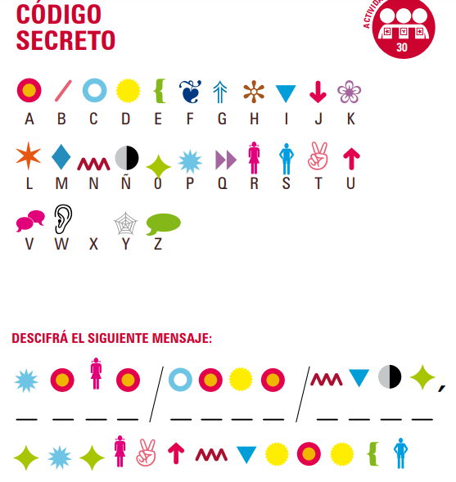

3. Después, copia en el cuaderno:

___ ___ ___ ___ ___ ___ ___ ___ ___ ___ ___ ___

(Y aquí escribe el código secreto según la imagen, ya observada).

4. Traza la sopa de letras que se muestra a continuación y la resuelve. Con buena caligrafía.

Palabras que enseñan

